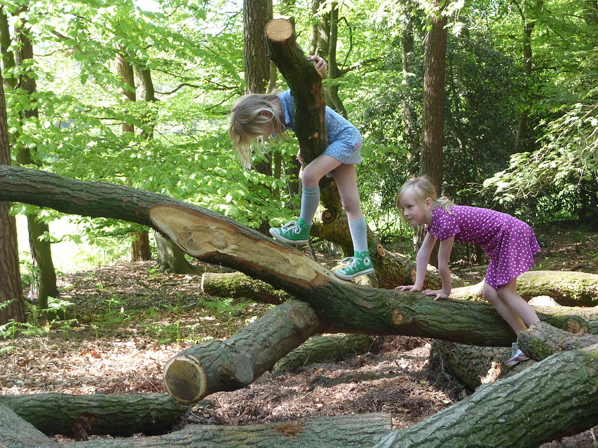

**klauteren en klimmen**

Ik kan